**接送管理**

用户手册

**成都致学教育科技有限公司**

**2018年11月**

**修订历史记录**

|  |  |  |  |  |  |
| --- | --- | --- | --- | --- | --- |
| 序 | 修改人 | 修改描述 | 批准人 | 生效日期 | 版本 |
| 1 | 刘桂贤 |  |  | 2018/11/22 | V1.0 |
| 2 |  |  |  |  |  |
| 3 |  |  |  |  |  |

**目录**

一、 APP家长端 4

1. 一个孩子 4

2. 我已到达 5

3. 多个孩子 5

4. 没有孩子 6

5. 设置 7

6. 接送记录 9

7. 授权管理 11

二. APP教师端 12

1. 列表页 12

2. 学生详情页 13

三． Web端 15

四． 其他 16

## APP家长端

接送管理针对走读生和住校生，学生必须对应相应的校门考勤。目前，走读生和住校生使用的都是该班级走读生的校门考勤，放学时间从校门考勤最后一个时间段获取。

### 一个孩子

当前家长只有一个孩子，进入接送管理页面，页面显示：孩子类别、孩子头像、孩子姓名、班级、在校状态、放学时间、我已到达按钮。如下图：

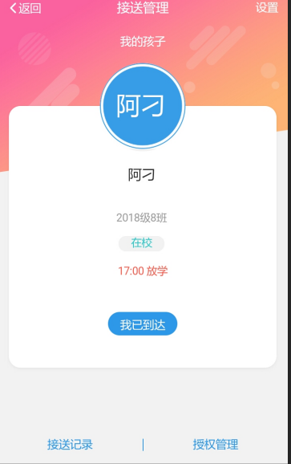

图1

* 孩子类别：指的是title处，如果是我的孩子，则title显示为“我的孩子”，如果 是授权的孩子，则title显示为“被授权（授权人：xxx）”；
* 孩子头像、名字、班级：根据当前登录账号所在的班级，获取对应孩子的信息；
* 在校状态：分别为“在校”、“不在校”和“请假”。

在校指：当前有进校门的记录

不在校指：当前有进校门记录，且最后一条记录是离校

请假指：当前有请假记录，且请假的结束时间大于等于放学时间

* 放学时间：取的是当前账号所在班级对应的走读生校门考勤最后一个时间段的时 间。
* 我已到达：当前账号的班级没有考勤计划时，不显示“我已到达”按钮；

当前孩子在校状态为“请假”时，不显示“我已到达”按钮。

### 我已到达

“我已达到”分为app端点击我已到达和IC刷卡到达。

app端点击“我已达到”：

* 点击“我已到达”按钮（如果学校有多个校门，需要先选择校门），按钮状态变成“取消到达”，此时教师端该家长的状态是“已到达”，表示：家长通知老师：我已经到达校门口，可以让孩子出来了。
* 如果家长还未到校门口，误操作点击“我已到达”，可以点击“取消达到”来取消当前状态，对应教师端的状态也会变成“未到达”。
* 家长点击“我已到达”（此时按钮状态为“取消达到”），然后完成当前的接送。当天24点，按钮会恢复成初始状态（即从“取消到达”变成“我已到达”）。
* 如果授权人接孩子，授权人点击“我已到达”按钮，那么该孩子的家长则不显示“取消到达”按钮。同样，当孩子家长点击“我已到达”按钮，那么该孩子的授权人则不显示“取消到达”按钮

IC刷卡到达：

* IC卡指家长在学校指定区域刷卡，刷卡后，app端状态显示为“家长已到达”。
* 如果家长被授权多个孩子，那么刷卡后，所有的孩子状态都变成已到达。
* IC卡号需要在管理后台，资料卡中，绑定到家长账号上。

### 多个孩子

如果有多个孩子，首页已列表的形式展现孩子信息，如下图：

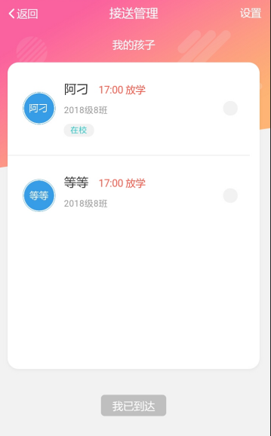

图2

* 可以勾选多个孩子，批量设置“我已达到”。
* 点击孩子，可以查看当前孩子详情，样式同图1。

### 没有孩子

没有孩子的时候或孩子被设置成不需要接送，则显示给用户提示，如下图：

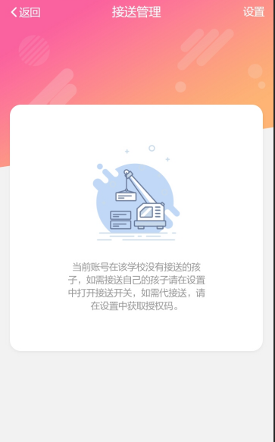

图3

### 设置

接送管理首页（即图1），右上角，点击设置进入。设置中显示我自己的孩子和授权给我的孩子，如下图所示：

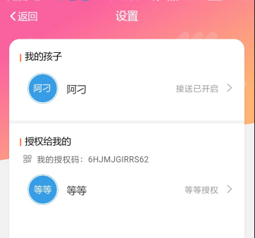

图4

* 我的孩子：点击“接送已开启”，进入接送设置页，如下图：

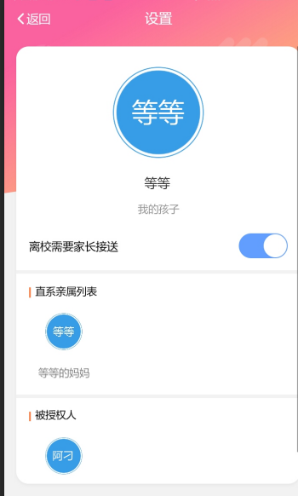

图5

将“离校需要家长接送”关闭，则表示当前孩子不需要接送，此时，教师端该孩子的状态也会变成“无需接送”。

直系亲属列表：显示与当前孩子绑定的所有家长的账号信息。

被授权人：显示当前孩子被授权接送的所有用户信息。

* 授权给我的：显示我的授权码，显示授权给我的孩子信息。点击授权给我的孩子信息，进入详情页，如下图：

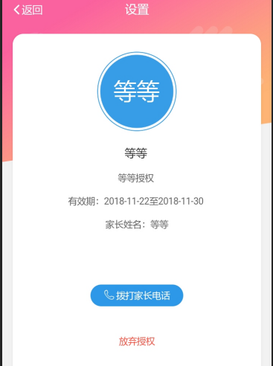

图6

该页面显示被授权的孩子的详细信息，点击“拨打电话”，可直接进入拨号页面，直接拨通该孩子家长的电话。点击“放弃授权”，则放弃对孩子的接送，放弃后，对方家长也会显示当前授权已被放弃。

### 接送记录

首页，点击接送记录进入，如下图：

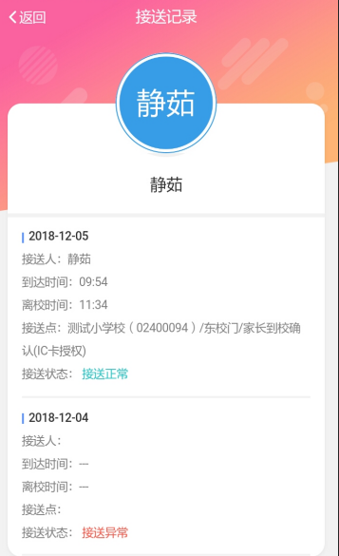

图7

* 显示当前孩子的头像和姓名
* 接送人：如果是家长自己接送的，则显示家长姓名，如果是授权人接送的，则显示授权人姓名。
* 到达时间：家长点击“我已到达”按钮的时间
* 离校时间：孩子最后一条出校门的时间
* 接送地点：家长点击“我已到达”按钮时，选择的校门或IC刷卡时的位置，且会显示是app到达（app授权）还是IC到达（IC卡授权）。
* 接送状态：有“已到达”、“已取消”、“接送正常”、“接送异常”

已到达：家长点击“我已到达”，但学生还未离校

已取消：家长点击“我已到达”后，又点击“取消到达”

接送正常：家长到达，学生离校，且学生离校时间大于等于家长到达时间。

接送异常：家长到达，学生离校，且学生离校时间小于家长到达时间；

只有学生离校时间没有家长到达时间；

只有家长到达时间没有学生离校时间；

两个时间都没有。

接送异常的状态每天凌晨生成。

### 授权管理

1）首页，点击“授权管理”进入，如果是自己的孩子，则显示如下界面：

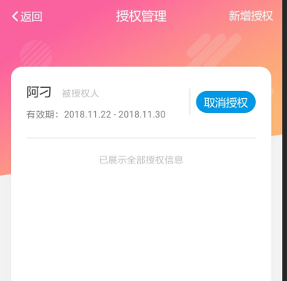

图8

显示自己的孩子被授权给了谁，授权日期等信息，点击取消授权，可以取消当前授权。同时对方的状态也会变成被取消，取消对方则不再有接送我的孩子的权限。

点击右上角的“新增授权”，可以为自己孩子重新添加接送人员，添加成功后，这个人就有权限接送我的孩子。添加页面如下图：

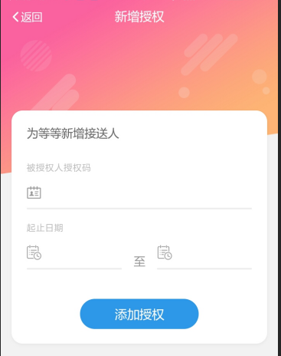

图9

输入对方的授权码，输入有效期，保存即可。

1. 首页，点击“授权管理”进入，如果是被授权的孩子，则进入如下页面：

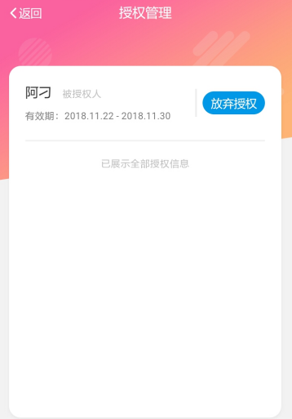

图10

该页面显示授权给我的孩子信息，点击“放弃授权”，可以放弃对这个孩子的接送管理，同时，对方家长的授权状态也会变成“已放弃”。

右上角没有“新增授权”按钮，即不能对授权给我的孩子添加新的授权人。

## APP教师端

### 列表页

教师端只有班主任身份才可以查看本班的接送情况，默认显示当天日期，可以按日期查询。

教师端一共分四个分类，查看当前数据显示为：已到达、未到达、请假和无需接送。当天的数据实时更新，需重新进入页面后才会更新。如图11所示：

查看历史数据分类显示为：接送正常、接送异常、请假、无需接送。如图12所示：

如果孩子既请假又设置了无需接送，则优先显示在“请假”分类下。

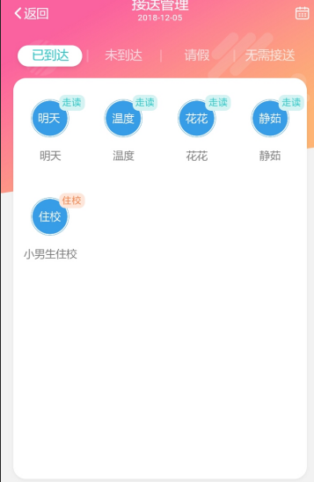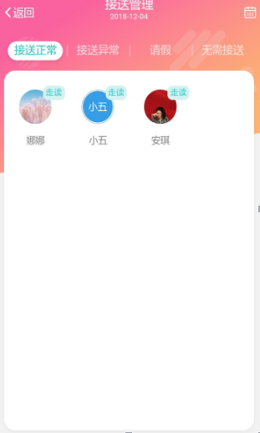

图11 图12

### 学生详情页

点击学生头像，可以查看学生的详情信息。

1）接送正常的情况，查询详情，信息显示如下：

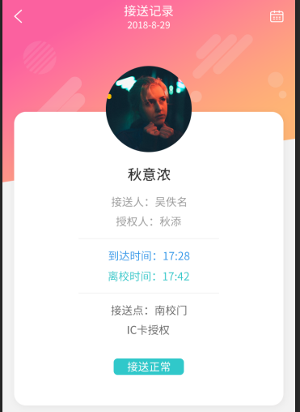

图13

1. 接送异常的情况，查看详情，信息显示如下：

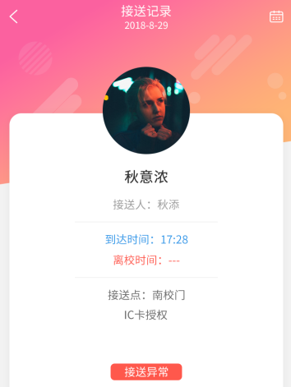

图14

1. 请假、无需接送或家长未到达，查询详情，会有相应提示，页面显示效果如下：

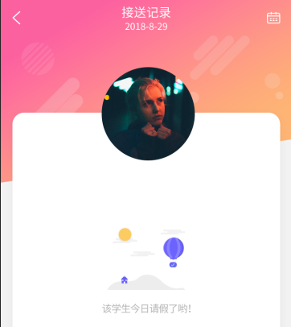

图15

## Web端

左侧菜单栏入口名字“接送管理”，入口是否开放由后台学校服务控制。

 默认显示前一天的数据，可以按日期查询，可按学段、年级、班级、接送状态进行查询，如下图：

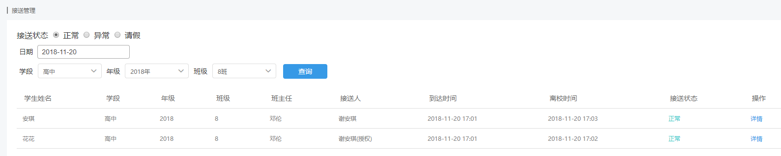

图16

点击“详情”，可以查看该学生的详细信息，如下图：

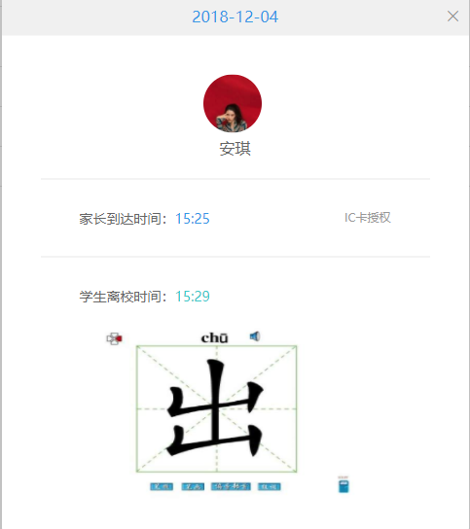

图17

## 其他

1. 管理后台，学校激活，新CMDBM，首页，找到“学校接送管理设置”，如下图：

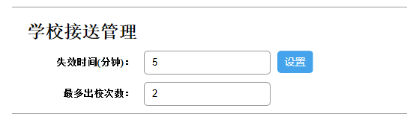

图18

* 失效时间：如果设置为5分钟，指家长点击我已到达或刷卡到达后，5分钟之内，学生必须离校，否则，5分钟之后，学生在闸机刷卡，闸机会拒绝打开。
* 最多出校次数：如果设置为2，指家长点击我已到达或刷卡到达后，学生最多可以反复出校2次，当第3次出校时，学生在闸机刷卡，闸机会拒绝打开。

1. 管理后台，学校激活，新CMDBM，安全策略，需勾选“开启接送管理服务”，整个接送服务才会正常运行。如下图：

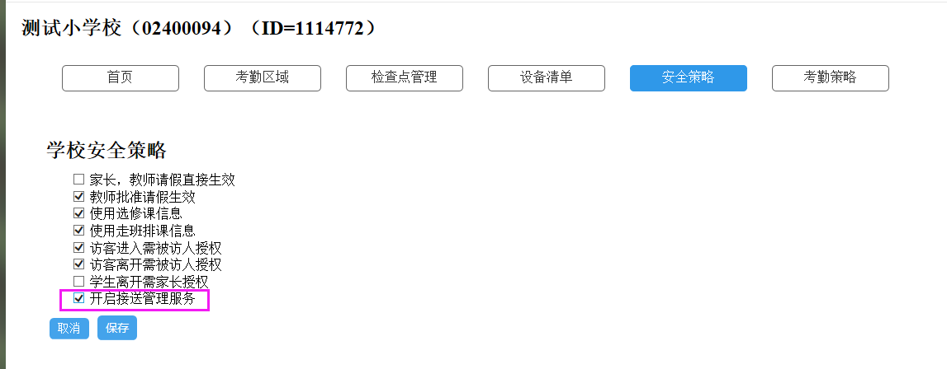

图19

1. 管理后台，学校激活，新CMDBM，考勤策略，勾选“未知用户禁止任何学校内动作”，勾选后，非本校学生\家长或卡号错误不可以刷卡进出。

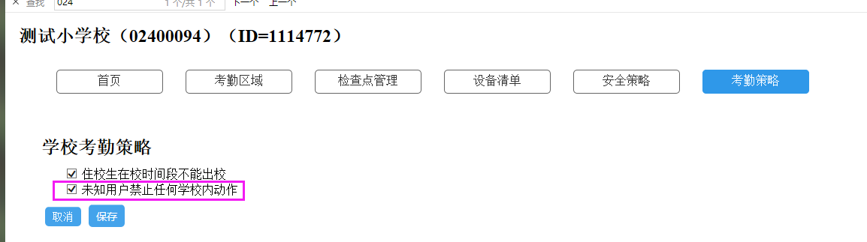

图20

**==文档结束==**